Seme v vrečki, na traku, domače seme – za katero se odločiti?
Ko smo gredice pripravili za sejanje, pride na vrsto izbira semena. Najprej pobrskajmo po starih zalogah, da ne zapravljamo po nepotrebnem, saj nas s semeni bogato založene police pred začetkom sezone kaj rade zavedejo k pretiranemu nakupu. Glede na naš sadilni načrt si lahko naredimo seznam potrebnih semen, preverimo, kaj že imamo in pred nabavo najprej preverimo ponudbo različnih proizvajalcev.
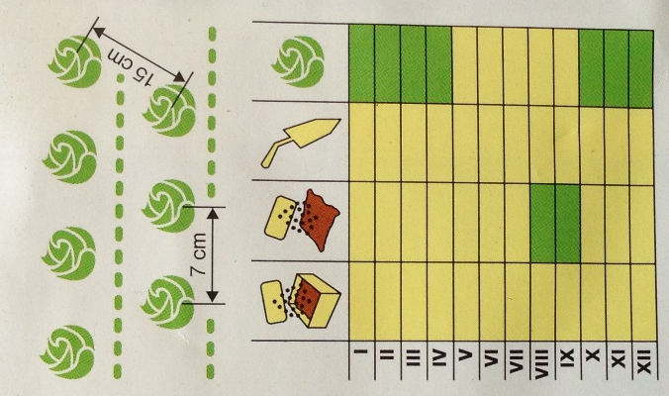
Odločimo se lahko za seme v razsutem stanju v vrečkah, seme na traku ali večji površini tkanine, ali pa za domače seme, ki ga dobimo od znancev ali prijateljev. Pri semenu v vrečkah na zadnji strani vedno preverimo, koliko semena vrečka vsebuje (na ta način lahko primerjamo tudi cene različnih proizvajalcev), do kdaj jamčijo uporabnost in kakšna je kaljivost semena. Poleg tega je na zadnji strani tudi podatek, če je seme tretirano proti škodljivcem in boleznim. Na zadnji strani so tudi kratka navodila o času sejanja in razdaljah setve na gredici ter podatek, za kakšno površino količina semena v vrečki zadostuje.

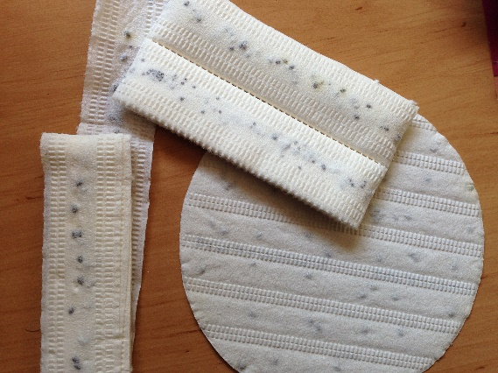
Novejši izum je seme na traku, ki naj bi še olajšalo setev. Na traku, ki kasneje v zemlji razpade, je razporejeno seme določene vrtnine v pravi razdalji; trak položimo v plitvo brazdo, ga zasujemo z zemljo in zalijemo. Tako odpade kasnejše redčenje rastlinic zaradi pregoste setve. Dobi se tudi seme na tkanini v obliki kroga, ki ga lahko položimo v cvetlični lonček in gojimo na okenski polici (na primer razna zelišča). Vrt v malem pa je tkanina v velikosti manjše grede, na kateri so že po načelu dobrih sosedov razporejene vrtnine (solata, rdeča pesa, blitva…). Pogrnemo jo na pripravljeno gredo, rahlo zasujemo in zalijemo – in samo še počakamo, da rastline vzkalijo.
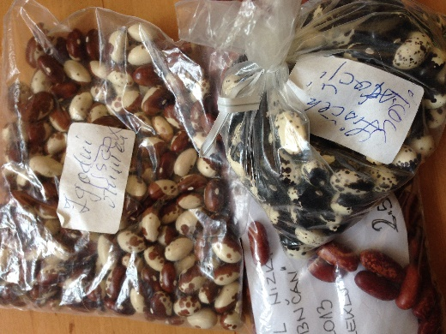
Marsikdo se odloči tudi za domače seme, ki ga pridela sam ali dobi od prijateljev. Za seme je pomembno, da ga hranimo na suhem in temnem mestu, v papirni vrečki, na varnem pred raznimi škodljivci. Za domače seme so značilna tudi domača imena vrtnin; še posebej je to značilno za fižol, pri katerem isto sorto v različnih krajih poimenujejo različno, na poimenovanje pa največkrat vpliva kar izgled – npr. »lišček« za fižol, pri katere je zrnje večbarvno.

Marjana Kajzer Nagode, ISA ZNANJE

